# V2.2商户折扣活动需求

**趣伴卡产品部**

**2023-06-21**

|  |  |  |  |  |  |  |
| --- | --- | --- | --- | --- | --- | --- |
| 修改日期 | 修改的章节 | 修改类型 | 修改描述 | 修改人 | 审核人 | 版本号 |
|  |  | A | 文档创建 | 巩文霞 |  |  |

* 修改类型分为 **A** – ADDED（增加） **M** – MODIFIED（修改） **D** – DELETED（删除）

## 需求目的

1. 支持商户创建折扣活动；

## 需求内容

### 商户端创建折扣活动

#### 商户自建折扣活动入口

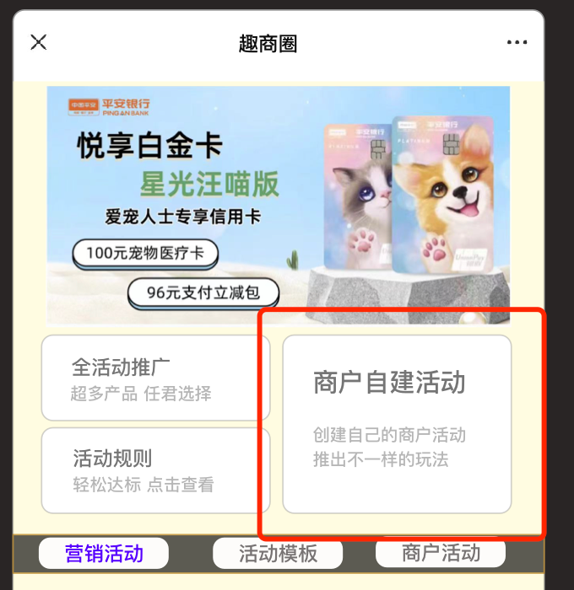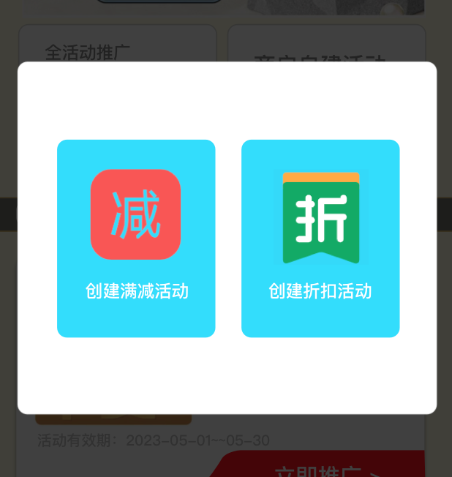

1. 商户自建活动入口分为“满减活动入口”和“折扣活动入口”；
2. 点击创建折扣活动，即可进入折扣活动创建页面；
3. 满减活动和折扣活动只能二选一；
4. 折扣活动是不需要用户领取，只要满足条件即可参加活动；

#### 创建折扣活动

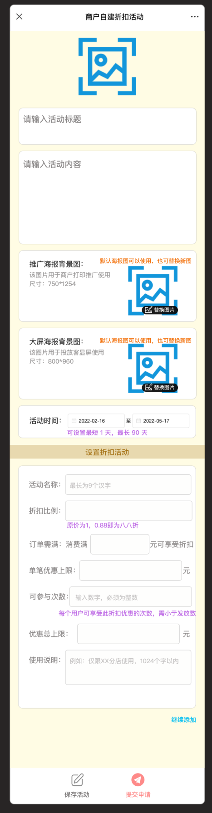

1. 活动图片、标题、内容以及海报图字段同满减活动功能；
2. 活动时间：支持设置最短1天，最长90天，必填项；
3. 设置折扣活动字段：

* 活动名称：最长为9个汉字，必填项
* 折扣比例：需要页面提示“原价为1，0.88即为88折”，必填项
* 订单需满：设置消费满多少元可享受折扣，必填项
* 单笔优惠上限：单笔折扣的最高优惠上限，必填项
* 可参与次数：每个用户可享受此折扣优惠的次数，需小于发放数
* 优惠总上限：设置活劢的整体优惠资金
* 使用说明

1. 提交申请活动，系统即可申请COP制券接口去创建活动；接口和创建流程同满减活动；且页面提示提交成功；

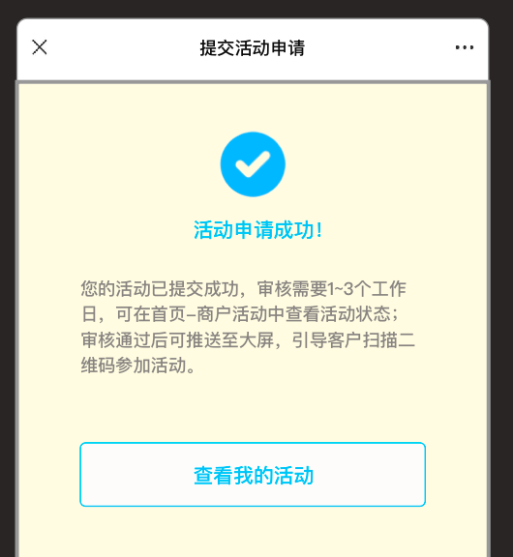

#### 待提交状态_修改折扣活动

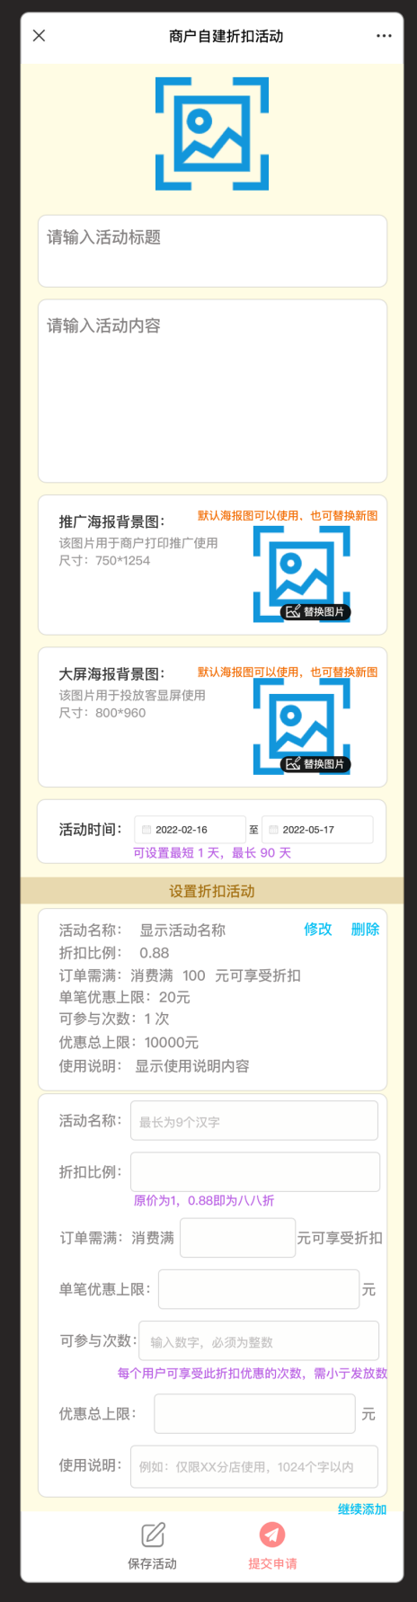

1. 待提交状态的活动，支持修改活动内容，点击“修改”链接，即可展开输入框进行修改；
2. 支持修改所有活动信息，以及删除已创建的折扣活动；

#### 已提交状态_修改折扣活动

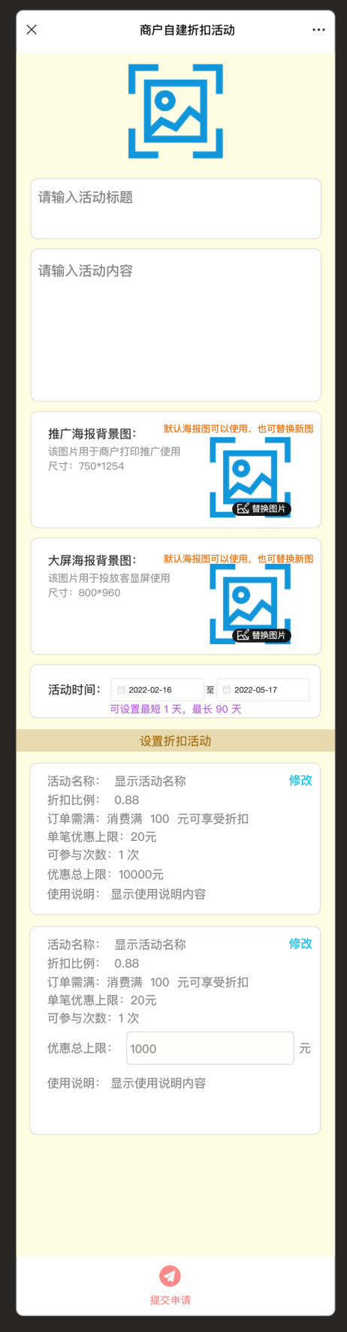

1. 已提交状态的折扣活动，只支持商户修改优惠总上限字段；
2. 修改记录和修改状态同时要记录在控台对应代金券详情页中；

#### 商户自建活动列表

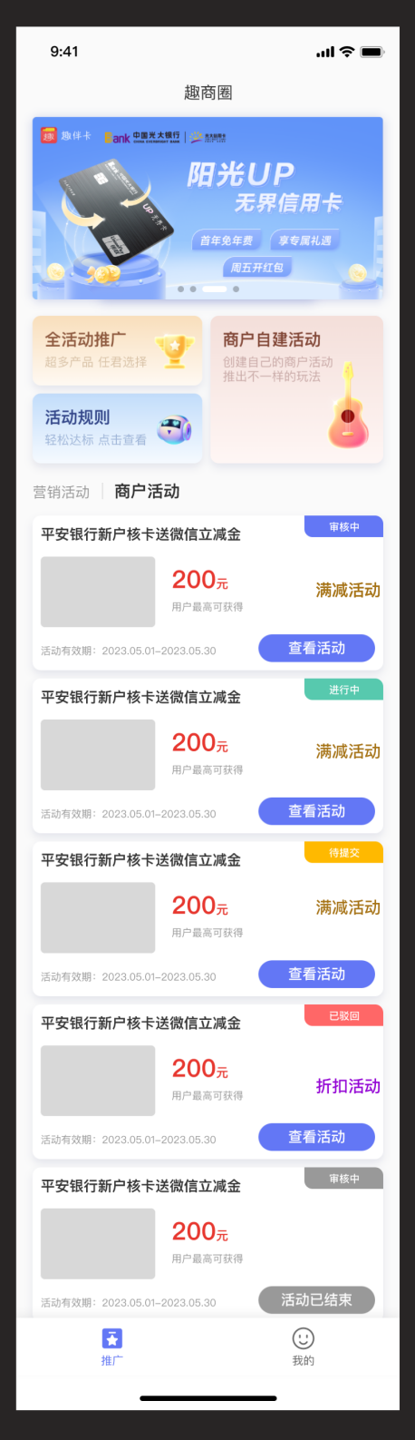

1. 商户活动列表中的活动，区分满减活动还是折扣活动；
2. 选择活动模板创建的活动都为满减活动；

注：

驳回活动需求、活动上下架功能、获取海报推广功能、以及修改除“折扣活动字段”以外的活动内容等功能，都与v2.1版本需求一致。

### 控台微信代金券列表

#### 微信代金券列表

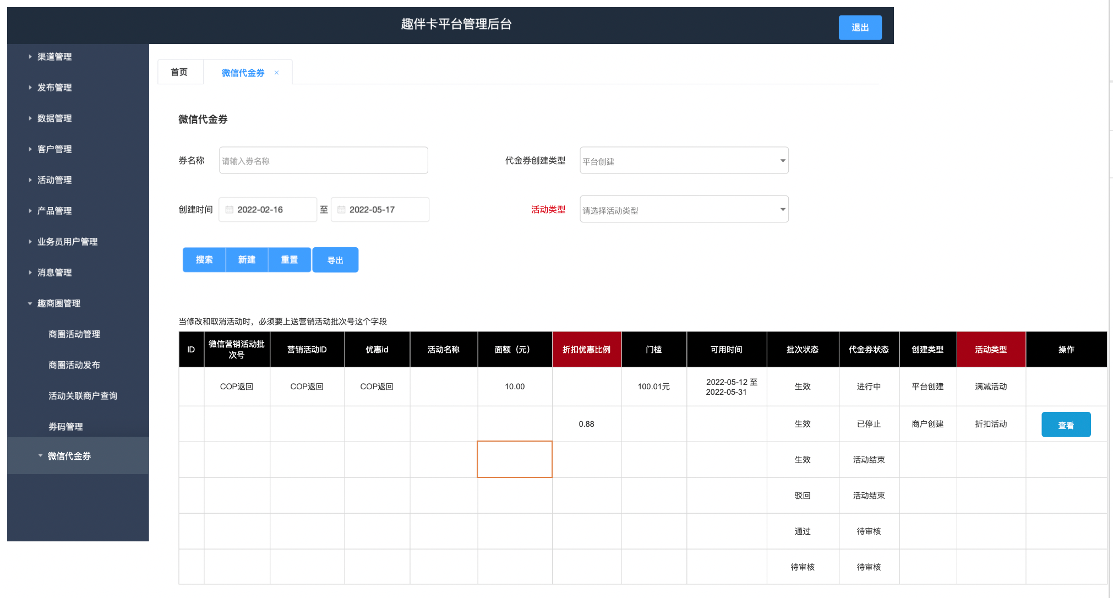

1. 微信代金券列表中增加商户创建的折扣活动；
2. 折扣活动是不需要用户领取，只要满足条件即可使用；
3. 查询项增加根据活动类型筛选的条件；
4. 列表项增加以下字段：

* **折扣优惠比例**：创建折扣活动设置的比例

折扣活动类型时，对应的面额字段为空即可

满减活动类型时，对应的折扣比例字段为空即可

* **活动类型**：满减活动、折扣活动

1. 其他功能同v2.1版本需求；

#### 修改折扣活动

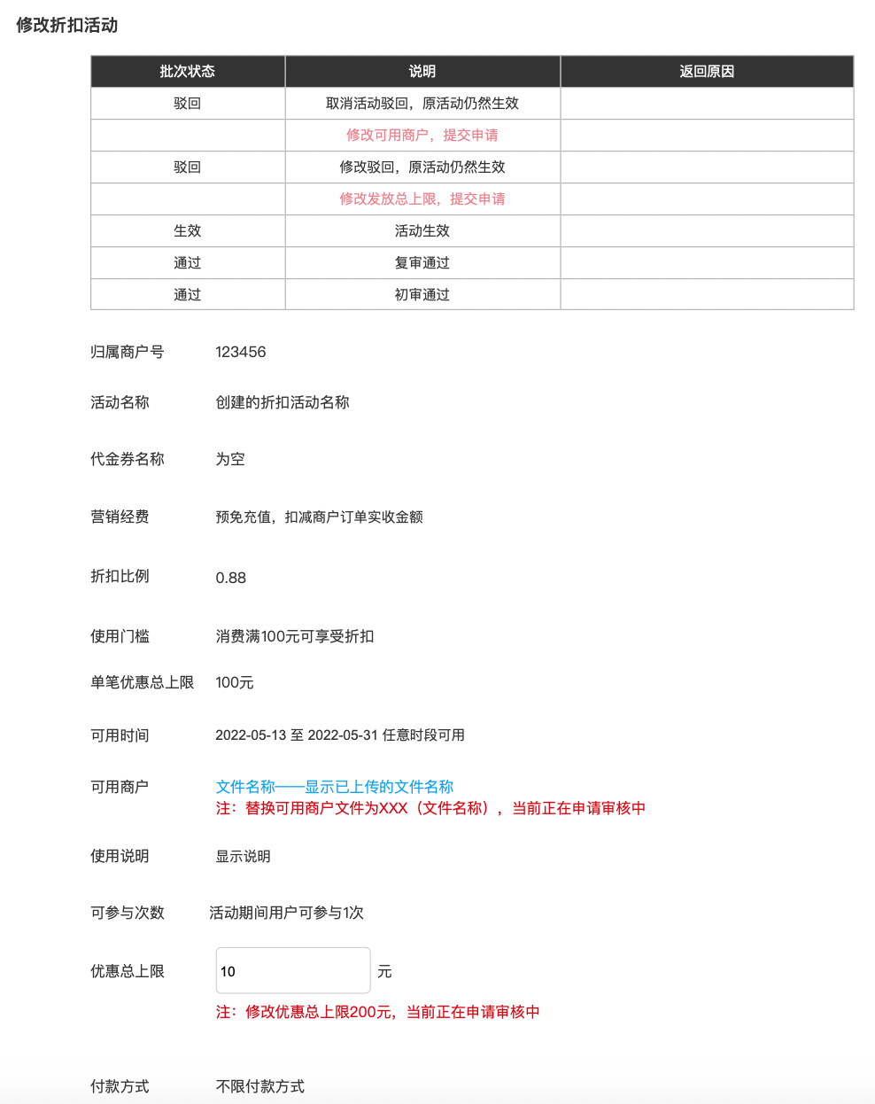

1. 只支持修改“优惠总上限”字段；
2. 修改流程及对应提示都与满减券修改流程一致；
3. 折扣活动字段：

* 归属商户号
* 活动名称
* 代金券名称：为空即可
* 营销经费：预免充值，扣减商户订单实收金额 商户出资
* 折扣比例
* 使用门槛
* 单笔优惠总上限
* 可用时间
* 可用商户
* 使用说明
* 可参与次数
* 优惠总上限
* 付款方式：不限付款方式

#### 查看折扣活动

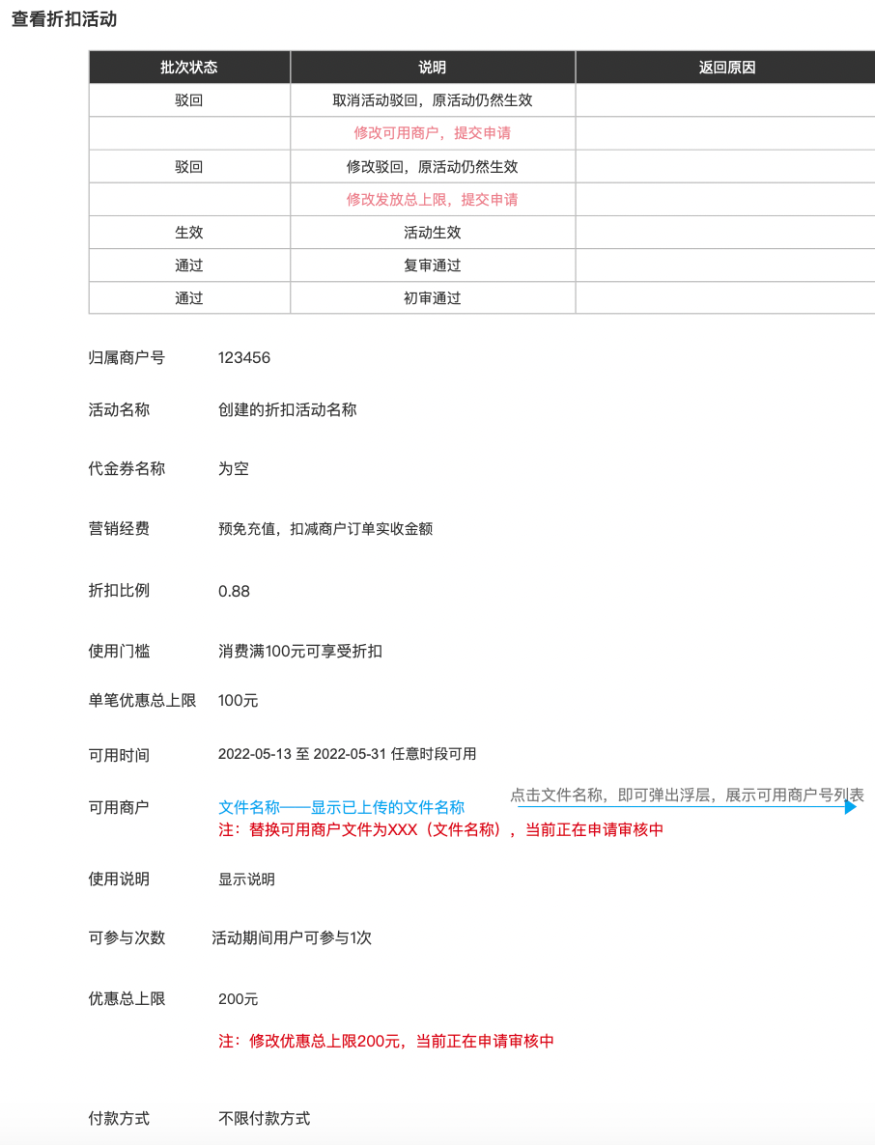

1. 点击可用商户文件名称，弹出浮层，展示可用商户号列表

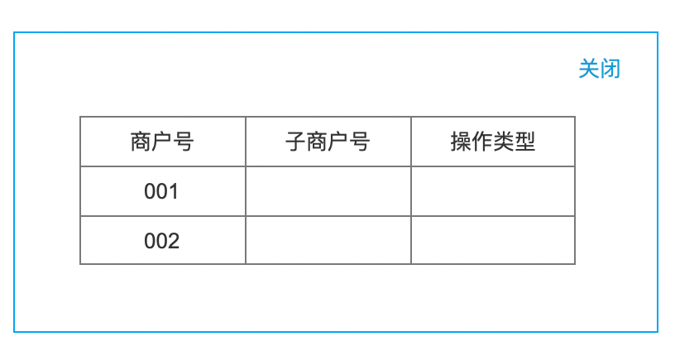

### 控台商户自建活动管理

#### 商圈活动管理_折扣活动

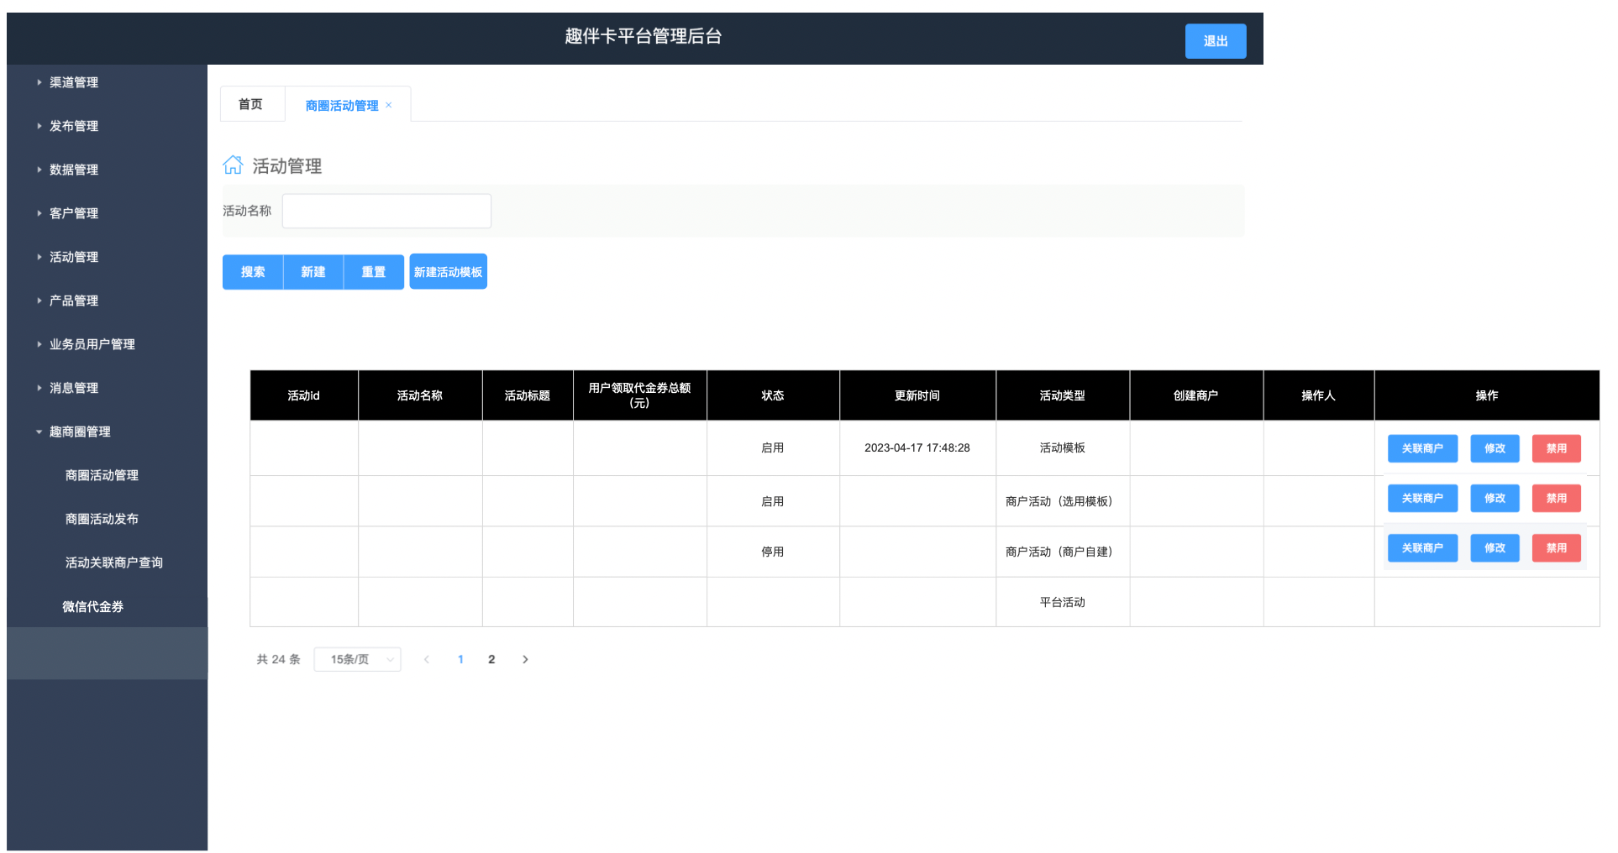

1. 商圈活动管理中，需要记录商户创建的折扣活动；

#### 修改商户自建折扣活动

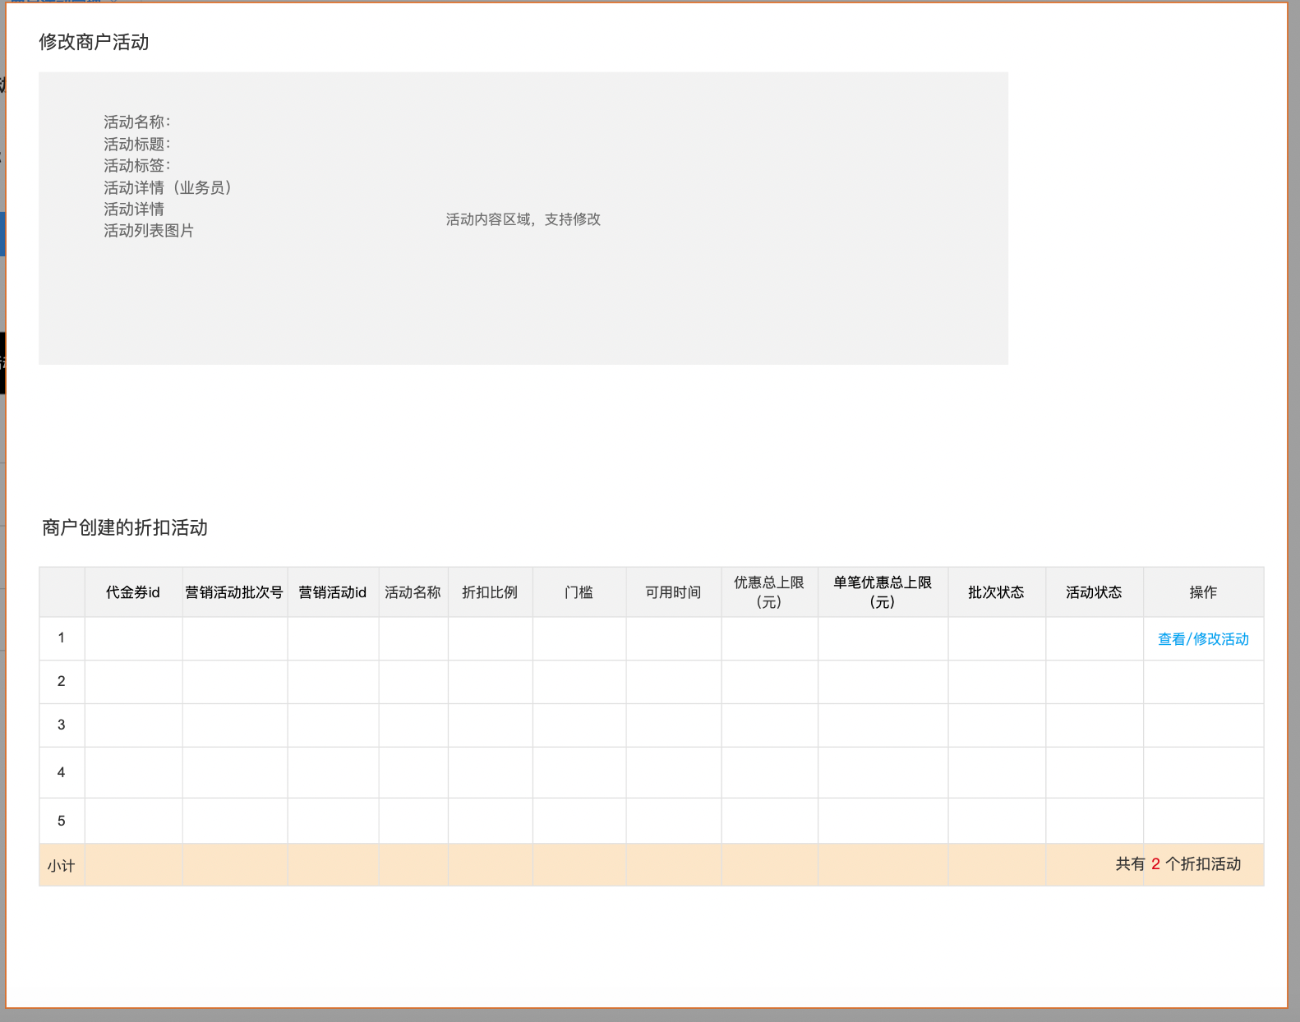

1. 支持修改活动内容区域；
2. 列出改活动下创建的所有折扣活动信息；
3. 折扣活动列表字段：

* 代金券id：趣商圈记录
* 营销活动批次号：cop返回
* 营销活动id：cop返回
* 活动名称
* 折扣比例
* 门槛
* 可用时间
* 优惠总上限（元）
* 单笔优惠总上限（元）
* 批次状态
* 活动状态：即代金券状态

1. 点击查看/修改活动时，页面跳转至对应的折扣活动列表，并带出对应折扣活动数据；
2. 需要统计该活动下总共有几个折扣活动；